Контрольная №3.
1. Найти неопределенные и определенный интегралы. В двух первых примерах (п. а) и б) проверить результаты дифференцированием.

2. Геометрические приложения определенного интеграла.
Контрольная работа №4 Тема I. Обыкновенные дифференциальные уравнения 1. Дифференциальные уравнения первого порядка. Основные понятия
1. Найти общее решение дифференциального уравнения первого порядка.
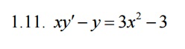
2. Найти частное решение дифференциального уравнения второго порядка, удовлетворяющее начальным условиям.
3. Определить область сходимости ряда:
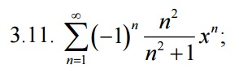
4. Классическое определение вероятности.
5. Случайные события.
